Príloha č. 1 k zmluve o dielo | Kompletná rekonštrukcia spoločného WC pacientov na oddelení 9A vrátane výmeny rozvodov SV, elektro inštalácie (2xWC+sprcha)  Špecifikácia predmetu zákazky
zadanie
rok | 2017
zadal | Ing. Alena Mitschová – vedúca OSaP
tel: | 0918535334
mail: | alena.mitschova@ru.unb.sk

Zadanie: Kompletná rekonštrukcia spoločného WC pacientov na oddelení 9A vrátane
výmeny rozvodov SV, TUV do sprchy . Nový stav 2x WC + sprcha

priestor: sociálne zariadenie - spoločné WC
popis | Dĺžka vstup. chodbičky |  |  | 3360mm
 | Šírka vstup. chodbičky: |  |  | 1300mm
 | svetlá výška
 | Výška pôvodného obkladu 1500mm
 | Dĺžka WC priestoru |  |  | 3475mm
 | Šírka WC priestoru: |  |  | 2735mm
 | svetlá výška | 3000mm
 | Výška pôvodného obkladu 3000mm
 | Pôvodné zariadenie WC pozostávajúce z plechových zásten pre vytvorenie priestoru 2 WC boxov, 1 odkladacieho priestoru a zriaďovacích predmetov (pisoáre) viď pôdorys - pôvodný stav
Navrhované úpravy: | Priestor bude dispozične zmenený v zmysle požiadaviek vyplývajúcich z bežnej prevádzky oddelenia
 | viď schéma pôdorysu nový stav
kompletné vybúranie obkladov, dlažieb, demontáž všetkých predmetov
vybúranie pôvodného múru
2 nové vymurované steny ako deliace priečky medzi WC/WC, WC/sprchovací kút rozmer podľa schémy
prechod chodba/chodbička, chodbička/WC vstup riešiť – bezbariérovo/bezprahovo
obloženie (zakrytie) jestvujúceho potrubia SDK – pod stropom – SDK riešiť v celej miestnosti
Nové deliace priečky: | výška deliacich priečok | 2100-2200mm
 | Nové deliace priečky vymurovať z pórobetónových tvárnic hrúbky 100mm
Steny: | keram. obklad min. rozmer dlaždice 250/400 mm
Priestor WC - výška obkladu 2100-2200mm – do výšky novovymurovanéj priečky
Priestor chodbičky – výška obkladu po hrnú hranu zárubne
Strop: | Sadrokartón do vlhkého prostredia
Podlaha: | keram. dlažba min. rozmer 300/300mm
 | protišmyková, dobre čistiteľná, nutné odsúhlasenie vozorky so správcom budovy
Zariaďovacie predmety | stredný štandard
2 x WC | zavesené WC typu Geberit
 | madlo
 | dvere do WC 900/1970
vstup bezprahový
kompletná dodávka zariaďovacích predmetov vrátane všetkých komponentov (napr. WC misa so sedátkom, splachovačom, tlačítkom,......)
sprchovací kút - uzatvorený | Murovaný (wc priestor)
 | dvere sprch. kútu voliť pre úplné otvorenie vstupu. Dvere osadiť na podlahu, pre bezbariérové vstup. Vytvorenie vaničky neriešiť soklom!
 | ! spád podlahy kúta
 | sprchovacia batéria páková
 | madlo
 | nerezová polička
 | nerezový žľab po celej šírke sprchy DN 50
umývadlo 1x | š 400 mm
chodbička | páková batéria
 | el. dvoj zásuvka , ovládanie pri umývadle
 | nad umývadlom na stene svietidlo
Revízne dvierka | 2ks 600/600
 | 1ks 500/500 mm
ventilátor | 2ks - typ ventilátora zvoliť s ohľadom na veľkosť priestoru (m3 odvetraného priestoru) a časté používanie soc. Zariadenia veľkým počtom ľudí Xpelair DX 200T Premier
 | stropné (wc priestor) - ovládanie pri dverách
Svietidlá | 1ks nástenné (chodbička) - nad zrkadlom - ovládanie pri vstupe
Vypínače, zásuvky stredný štandard Legrand Valena

Elektroinštalácia kompletne nová elektroinštalácia natiahnutá z rozvádzača + dodanie revíznej správy
Navrhované úpravy:
Pôvodný stav:
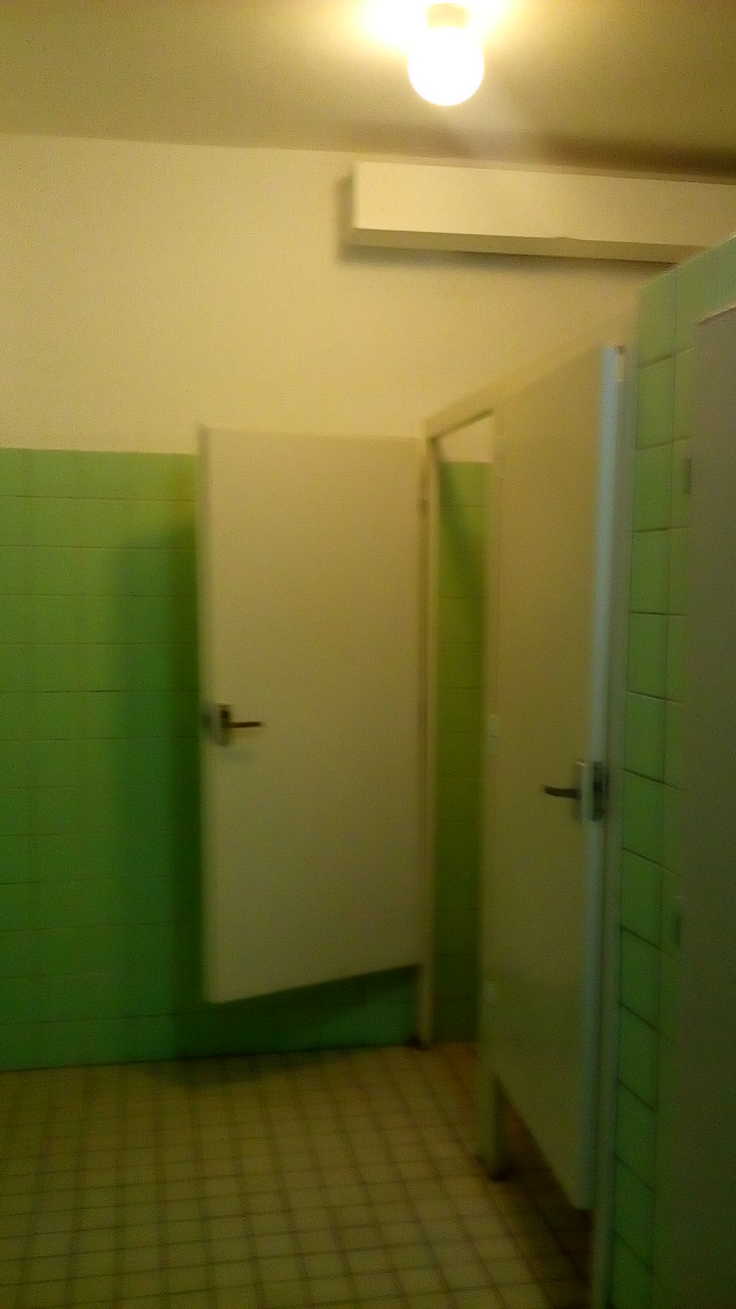

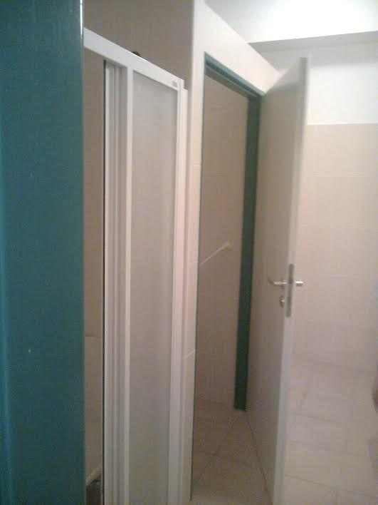
Štandard nového WC priestoru:

